Θέμα 2^{ο}
2.1. Το άτομο του θείου (S) περιέχει στον πυρήνα του 16 πρωτόνια και 16 νετρόνια.
α) Να βρείτε πόσα ηλεκτρόνια περιέχει το ουδέτερο άτομο του θείου. (μονάδες 6)
β) Να υπολογίσετε τον μαζικό αριθμό του θείου. (μονάδες 6)
Μονάδες 12

2.2. Δίνεται ο Περιοδικός Πίνακας:
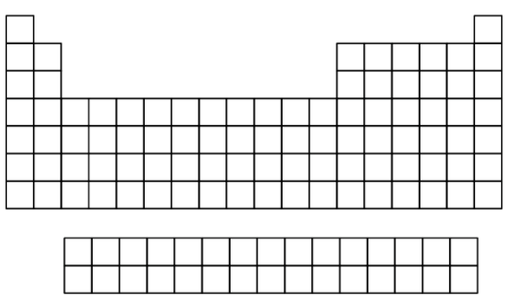
Θ
Λ
Μ
α) Με βάση τις πληροφορίες του παραπάνω Περιοδικού Πίνακα να συμπληρώσετε τις παρακάτω προτάσεις
i. Το στοιχείο Θ ανήκει στη __________________ ομάδα.
ii. Το στοιχείο Λ ανήκει στην ______________ περίοδο.
(μονάδες 8)
β) Να βρείτε δύο στοιχεία από τον παραπάνω Πίνακα που ανήκουν στην ίδια ομάδα. (μονάδες 5)
Μονάδες 13

